РУССКАЯ БАНЯ.
Баня считается исконно русским изобретением. Такое мнение распространено, по причине большой популярности бани на территории нашей страны. Но тем не менее, на сегодняшний день очень сложно сказать кто именно и когда придумал такое приспособление как баня.

ПОСЛОВИЦЫ О БАНЕ
"Баня без пара, что щи без навара."
"В бане помылся, что заново родился."
"Вот тебе баня ледяная, веники водяные, парься - не ожгись,
поддавай - не опались, с полки не свались."
"Который день паришься, тот день не старишься."
"Поддай парок да лезь на полок."
"Веник в бане всем начальник."
"Баня без веника - что клумба без цветов."
"Без веника баня не парит, а пар не жарит."
"Баня спешки не терпит."
В нашем городе проходил конкурс «Семейный очаг». Мы предложили родителям сделать в нашу группу сюжетно ролевую игру: «Баня».
И папа со своей дочкой сделали вот такую баню
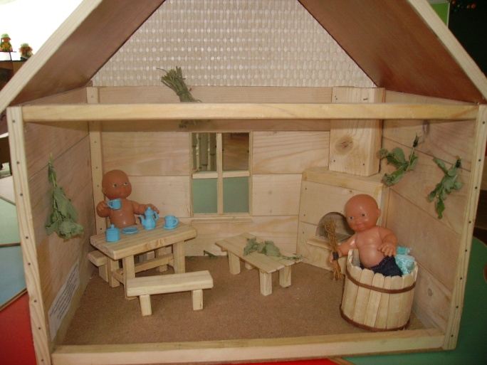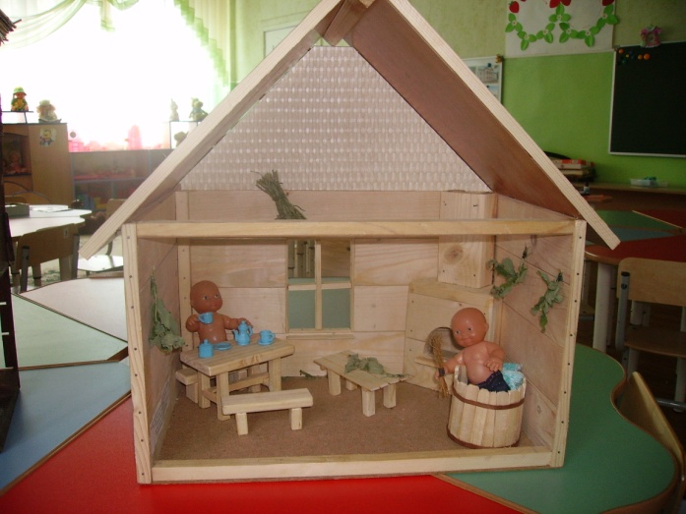
Мы отправили ее на конкурс, где заняли 2 –е место по городу.

